SISTEM PENDUKUNG KEPUTUSAN KENAIKAN JABATAN PEGAWAI NEGERI SIPIL PADA PUSAT PENELITIAN
DAN PENGEMBANGAN MINYAK DAN GAS BUMI
LEMIGAS KEMENTERIAN ESDM DENGAN
METODE PROFILE MACTHING

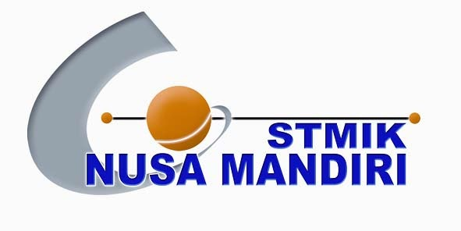

SKRIPSI
Diajukan untuk memenuhi salah satu syarat kelulusan Strata Satu (S1)

HARRIYANSAH
11150303

Program Studi Sistem Informasi
Sekolah Tinggi Manajemen Informatika dan Komputer
NUSA MANDIRI
Jakarta
2016

